Péče o ženu v ambulanci gynekologa
- preventivní prohlídky - péči zaměřenou na předcházení vzniku nemoci
- dispenzární prohlídky - aktivní preventivní vyhledávání, vyšetřování a pravidelné léčení případných poruch zdraví
- léčení akutních či chronických gynekologických onemocnění
- péče o ženy v klimakteriu
- antikoncepce - jak hormonální, tak i zavádění a extrakce nitroděložních tělísek
- základní léčba neplodnosti
- ultrazvuková diagnostika gynekologických nálezů
- používání gynekologických pomůcek na jednorázové použití (např. gyn-vyšetřovací zrcadla, cytobrushe a další)
- komplexní péče o těhotné ženy
- prenatální ultrazvuk včetně vrozených vývojových vad
- kardiotografické monitorování ozev plodu ke konci těhotenství
- možnost foto ultrazvuku i záznam na videokazetu
- určení pohlaví plodu
- přítomnost partnera nebo člena rodiny
- očkování - ochrana proti rakovině děložního čípku
- po dohodě zasílání receptů poštou
- léčba laserem - jak gynekologických, tak i kožních onemocněních

Přístrojové vybavení
Moderní barevný ultrazvukový přístroj Sonoace 8000SE:
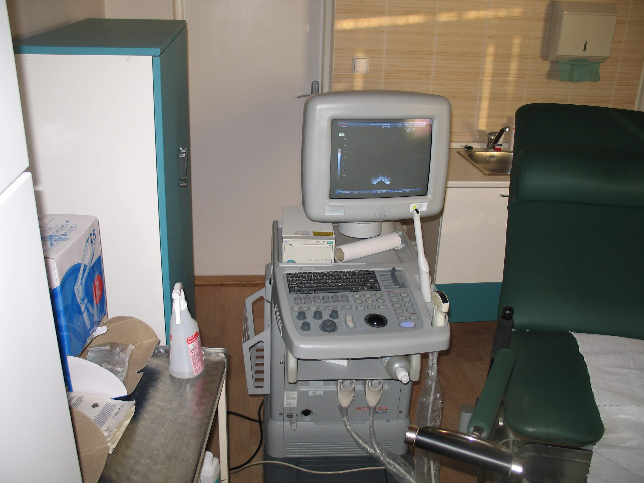

Kardiotokograf se záznamem od firmy Philips /Fetal Monitor/:
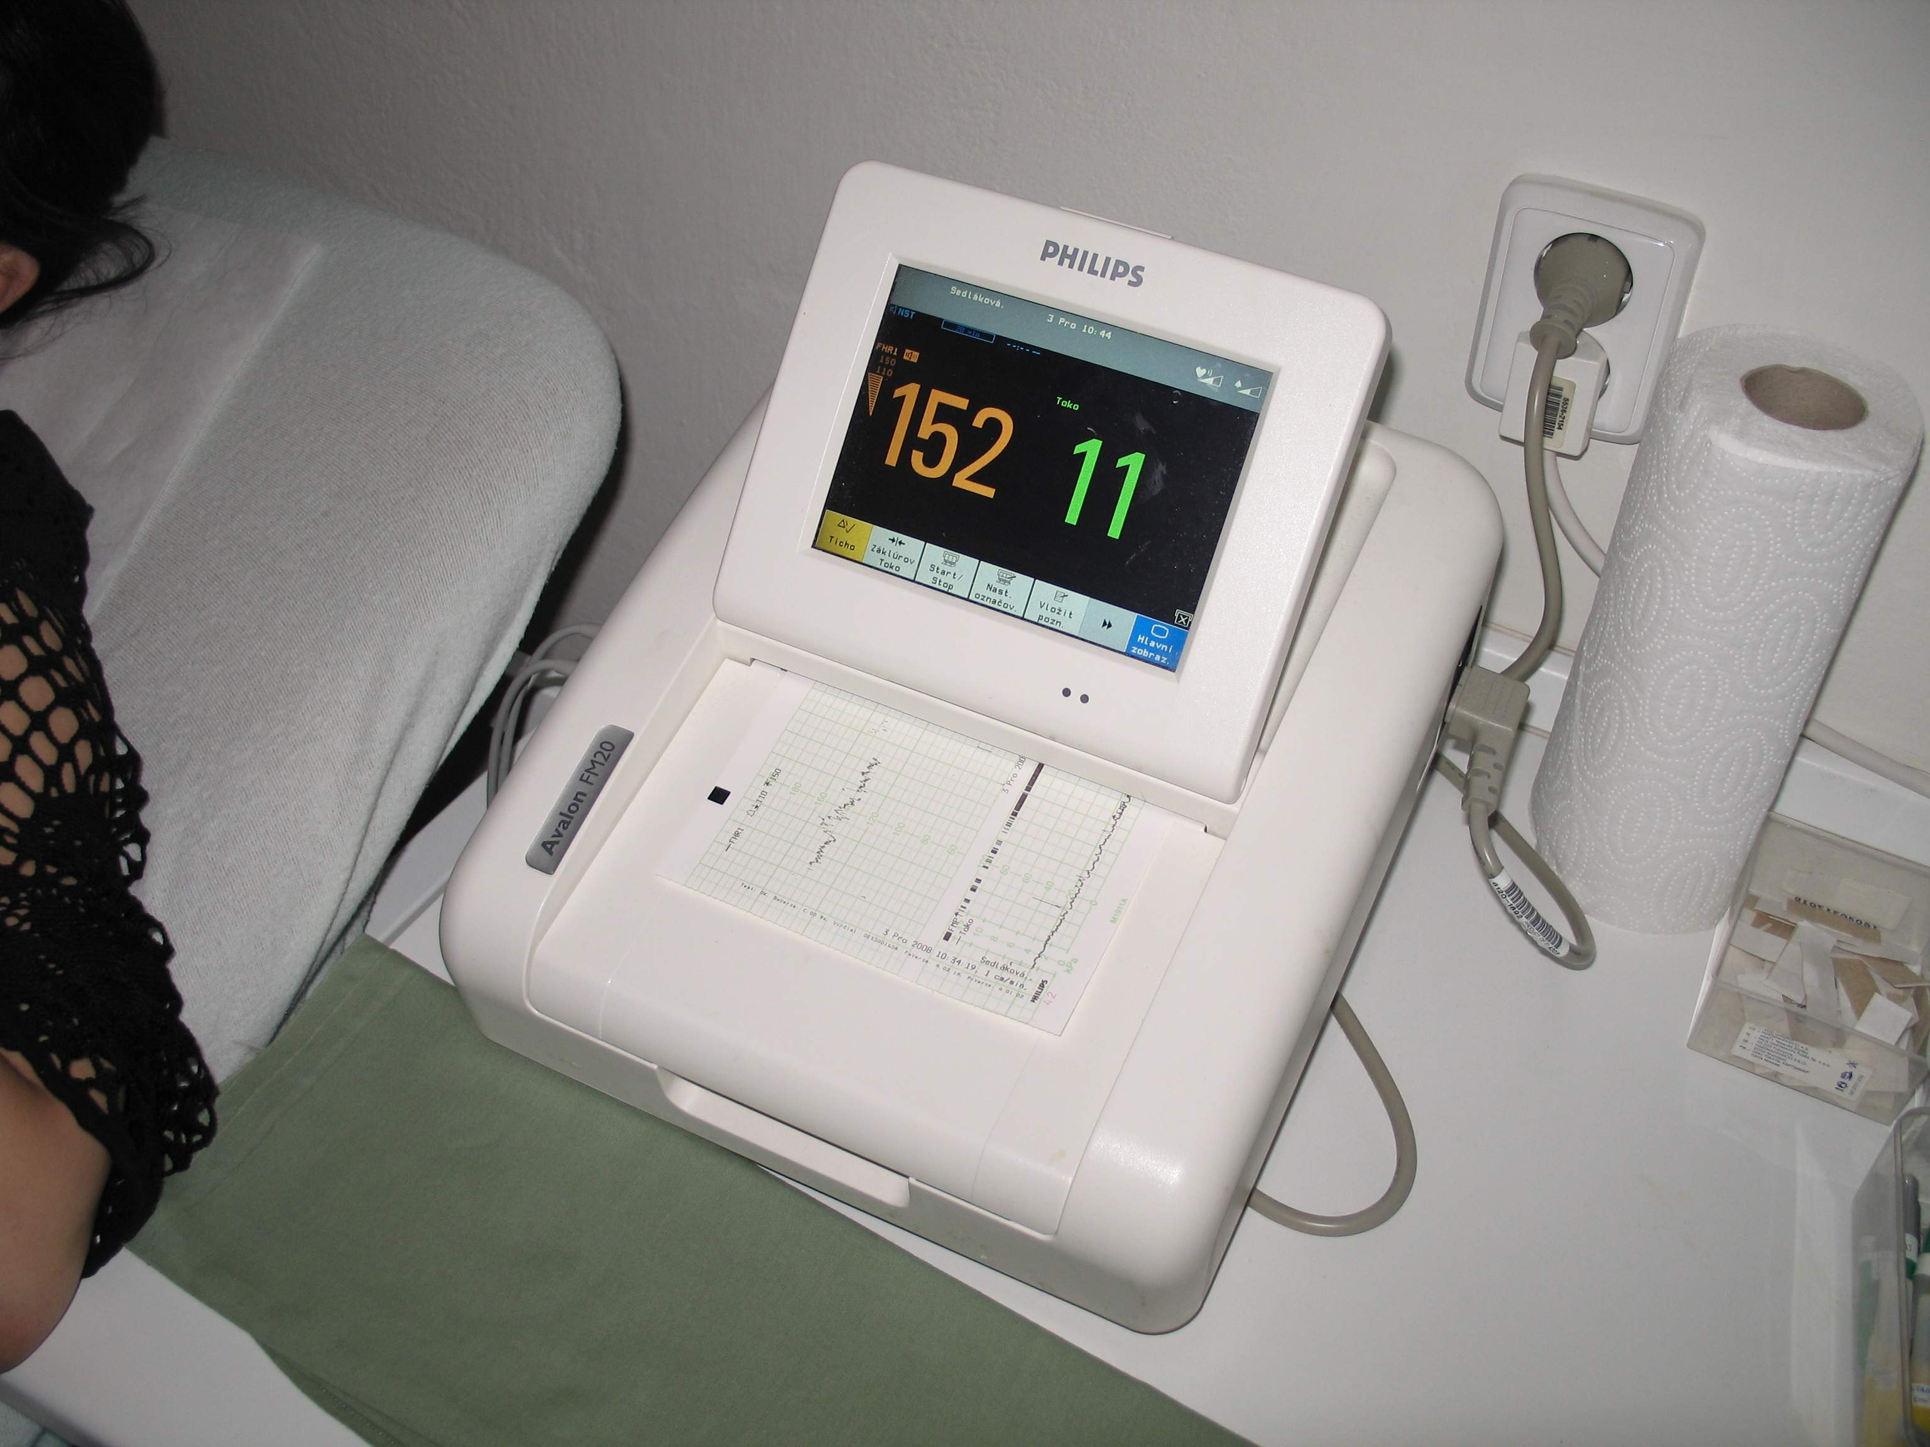
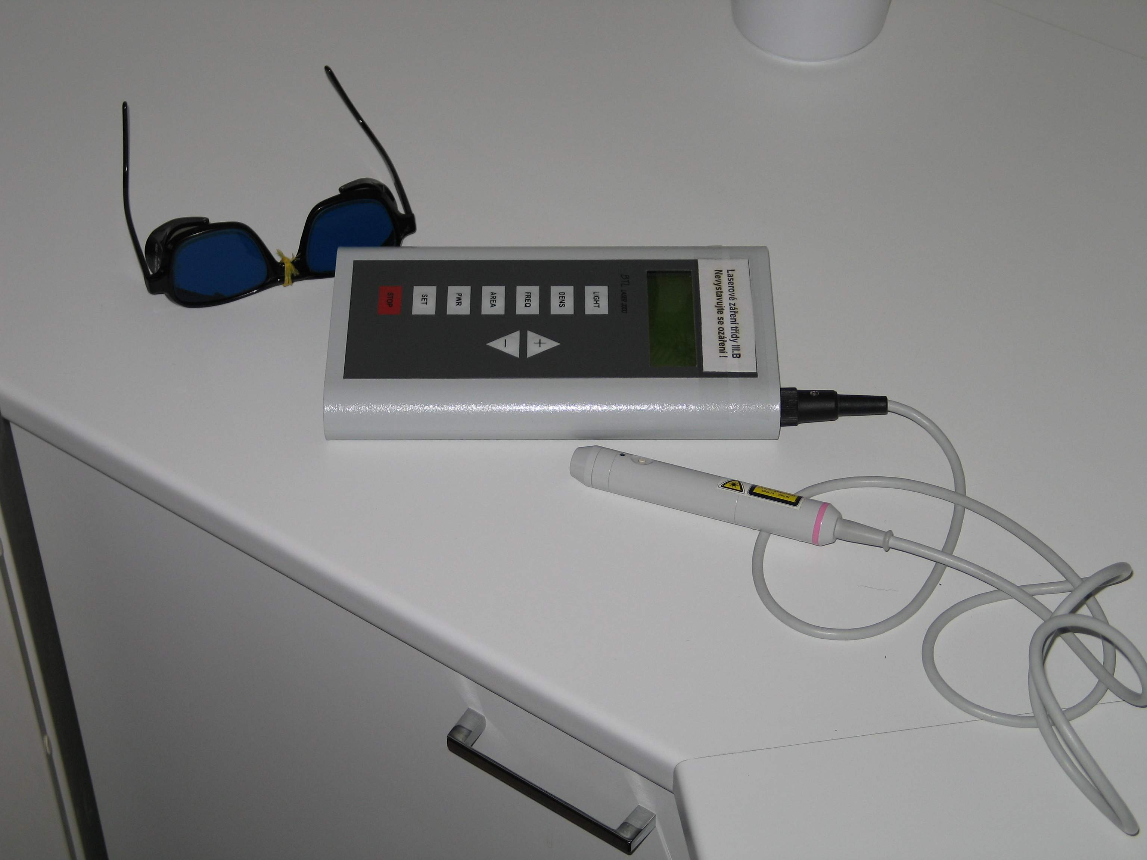

Primární – sekundární – terciální prevence gynekologických onemocnění
Prezident USA John F. Kennedy kdysi prohlásil: "Pro velký národ nestačí přidat nové roky k životu. Naším cílem musí být přidat do těchto let nový život!"
Úkolem moderní medicíny je nejen léčit, ale i předcházet onemocněním. Pojem prevence proto provází ženu od první prohlídky u gynekologa až do pozdního věku. Zdraví ženy a prevence spolu úzce souvisejí. Každá maličkost, kterou žena zanedbá, pro ni může později mít nedozírné následky v rodinném, partnerském i pohlavním životě, v otázce plodnosti, i v oblasti sociální a ekonomické.

Prevence onkologických onemocnění - primární prevence
Snížení úmrtnosti na zhoubné nádory nepomohou nové léky a zázračné metody, nýbrž pouze onkologická prevence. Aktivní prevence vede ke snížení rizika vzniku nádorového onemocnění, případně k jeho časnějšímu záchytu a tedy větší šanci k vyléčení.

Primární prevence:
- odstraňování a boj s rizikovými faktory, které prokazatelně vedou k zvýšenému výskytu nádorových onemocnění – změna životního stylu (boj proti kouření, alkoholismu, nezdravé výživě, některým virovým infekcím, aktivní pohyb, snížení stresové zátěže), odstraňování rizikových faktorů z životního a pracovního prostředí (snížení kontaminace kancerogenními látkami, tedy látkami způsobujícími rakovinu) uvědomění si odpovědnosti za vlastní zdraví.
- Je osobní záležitostí každého z nás a zdravý způsob života je nejúčinnější formou primární prevence

Zásady zdravého životního stylu – základ primární prevence onkologických onemocnění
- Nekuřte, kouření je daleko nejvýznamnějším rizikovým faktorem pro vznik rakoviny a to nejen plic. Prokazatelně negativní vliv má i pasívní kouření. Pokud nejste schopni přestat kouřit, vyvarujte se alespoň kouření v přítomnosti dětí.
- Sledujte svoji hmotnost, vyvarujte se obezity. Vaše tělesná hmotnost by neměla překročit ideální hmotnost pro váš věk a výšku o více než 5 kg.
- Jezte pestrou stravu, důležitá je konzumace zeleniny a ovoce, nejlépe v syrovém stavu, nejlépe alespoň 5 kusů denně. Odstraňte ze svého jídelníčku tučná jídla. Omezte spotřebu cukru.
- Jezte dostatečné množství vlákniny a omezte spotřebu potravin, které lze označit za nezdravé, omezte solení. Přidávejte do jídla složky s vysokým obsahem vlákniny -obilniny, luštěniny, brambory aj. Omezte konzumaci hovězího masa, šunky, slaniny, salámů a dalších uzenin, omezte potraviny připravované na dřevěném uhlí nebo na otevřeném ohni. Uzené maso konzumujte jen zřídka, vyhněte se spáleným jídlům.
- Omezte alkohol a to všechny druhy, tedy pivo, víno i lihoviny. Maximální množství by měly u mužů tvořit 2 takovéto nápoje denně, u žen pak maximálně jeden nápoj denně.
- Chraňte kůži před přímým slunečním zářením, používejte opalovací kosmetiku s vysokým ochranným faktorem. Nevystavujte se nadměrnému slunečnímu záření, zvláště důležitá je ochrana dětí a mladistvých. Citlivější fototypy, tedy ti, kdo se spálí rychleji, se musí chránit po celý život.
- Dodržujte zásady bezpečnosti a ochrany zdraví při práci a to vždy, nejen ve vysoce rizikovém prostředí. Dodržujte všechny bezpečnostní předpisy zvláště při styku s rakovinotvornými látkami.

Kdy začít s prevenci?
Dnes už v gynekologické prevenci neexistují žádná věková omezení, a například případy rakoviny děložního čípku byly popsány již ve věku kolem 20 let. Začátek pohlavního života ženy je začátkem nové fáze jejího života, a proto je nutné, aby se žena sama aktivně starala o to, co se v jejím těle děje.

Gynekologické prohlídky
Pravidelné gynekologické prohlídky umožňují:
- odhalení prvních příznaků vznikající rakoviny děložního čípku, nebo prsů
- pravidelné sledování hmotnosti a krevního tlaku
- zjistit, zda zvolená metoda antikoncepce je vhodná, a jestli ji žena správně používá, a prodiskutovat všechny problémy, které s sebou antikoncepční prostředky přináší
- provést testy na pohlavní nemoci či těhotenství v případě rizikového pohlavního styku
Návštěva gynekologa je obvykle spojená se strachem, stresem a studem, a je proto často odkládána. V praxi se setkáváme s případy, že se na ambulanci dostaví ženy, které nebyly na gynekologické prohlídce více než 20 let a argumentují slovy: "Vždyť mě nic nebolí". V posledních letech se vlivem osvěty, internetu a lepšího přístupu k informacím tato situace zlepšila, zejména u mladé generace.
Gynekologa je možné si vybrat ve svém bydlišti, škole, pracovišti, nebo se poradit se svým obvodním lékařem.
Je vhodné se předem objednat a přijít připravená.
Gynekolog se určitě bude zajímat:
- v kolika letech byla první menstruace,
- jak dlouhý je interval mezi menstruací,
- jestli je krvácení silné, střední, slabé,
- kdy byl poslední menstruace (1. den posledního krvácení),
- jestli již byla pacientka těhotná.
- Je vhodné mít s sebou menstruační kalendář.
Vždy je dobré vědět, do čeho žena jde. Vyšetření je většinou nebolestivé a určitě ho lze přežít!! Jak probíhá gynekologické vyšetření?
- Nejprve gynekolog vyšetří zevní pohlavní orgány.
- Potom do pochvy zavede tzv. zrcadla, čímž se pochva mírně roztáhne.
- Následuje posouzení pochvy a tzv. děložního čípku (nejspodnější část dělohy, která zasahuje do pochvy), které se provádí pomocí optiky a zdroje světla - tzv.kolposkopie. Toto vyšetření je nebolestivé a důležité, protože děložní čípek je místem častého výskytu zhoubných ženských nádorů.
- Při vyšetření se odebere tzv. stěr na onkocytologii pomocí speciální štětičky - jemného kartáčku a vatového tampónku. Stěr z děložního čípku je velmi cenný při vyhledávání abnormálních buněk čípku dělohy ještě předtím, než se změní na rakovinové. Každá žena, která je sexuální aktivní, bez ohledu na věk, by měla mít proveden stěr na onkocytologii alespoň jednou ročně! Od doby, kdy se vyšetření stalo běžně dostupným pro všechny ženy, se snížil počet úmrtí na rakovinu čípku dělohy o 70 procent.
- Následuje vyšetření pohmatem, kdy se posuzuje děloha a vaječníky, a při němž mohou být odhalena různá onemocnění. Pokud žena ještě neměla pohlavní styk, je nutné na to lékaře upozornit, a ten od vyšetření přes pochvu upustí. (Je-li vyšetření pohmatem potřebné, provede se přes konečník.)
- Nakonec následuje vyšetření prsou. Lékař pátrá zrakem i pohmatem po změnách, jako jsou "bouličky", výtok z bradavek, vrásky v oblasti bradavek; zajímají ho změny barvy a struktury kůže. Současně poučí ženu o samovyšetření prsou, které by si měla provádět žena pravidelně jednou měsíčně, ihned po skončení menstruace.
- Pokud je to nutné, doplňuje se vyšetření prsou ultrazvukem, nebo mamografickým vyšetřením (rentgenové vyšetření prsou, při němž je použito slabší záření). Obě vyšetření jsou bezbolestná, u mladších žen do 30 let se dává přednost ultrazvukovému vyšetření.

Přechod - menopauza
Ve středním věku žena přechází do období menopauzy (označované též přechod, nebo klimakterium). Menopauza je poslední přirozeně se vyskytující menstruační krvácení a dochází k ní mezi 45. a 55. rokem života. Vaječníky přestávají produkovat vajíčka a snižuje se tvorba ženského hormonu estrogenu. Právě snížení tvorby estrogenu způsobuje příznaky spojené s menopauzou. (Menopauza se může objevit i po chirurgickém odstranění vaječníků.)
V období menopauzy se dostává do popředí také prevence osteoporózy. Jedná se o onemocnění způsobené úbytkem minerálů z kostí a snížením pevnosti kostí. V důsledku toho se kosti stávají křehkými a je větší pravděpodobnost, že dojde ke zlomeninám. Časté jsou zlomeniny a bolesti páteře, dlouhých kostí a kloubů. Osteoporóza je zákeřné onemocnění, protože probíhá bez bolestí a skrytě.
Proti osteoporóze je možné účinně bojovat pomocí hormonální substituční terapie (zkratka HST, nebo HRT z anglického hormon replacement therapy). Osteoporózu lze odhalit pomocí nebolestivého vyšetření kostní hmoty - tzv. denzitometrie, která je dnes běžně dostupná.
V České republice existují specializované gynekologické ambulance - tzv. klimakterické poradny (nebo HST poradny), které řeší problémy celého období menopauzy. V poradně je možné získat spolehlivé hormonální přípravky v podobě tablet, náplastí, gelů a implantátů, které nahrazují chybějící hormony. Hormonální substituční terapie mírní krátkodobé příznaky menopauzy, jako jsou návaly horka, ale ovlivňuje i dlouhodobé nepříznivé následky menopauzy, například zvýšené riziko osteoporózy.
Rady porodní asistentky ženě v oblasti životního stylu
Na zdraví ženy má velký vliv i stravování, stres a životní styl. Zásady zdravého životního stylu ženy lze shrnout do několika bodů:
- Jíst více ovoce a zeleniny v syrovém stavu (minimálně 15 dkg na 10 kg tělesné hmotnosti za den).
- Dávat přednost libovému bílému masu (ryby, králík, drůbež), zejména vařenému a dušenému.
- Jíst hodně bílkovin rostlinného původu - luštěniny (čočka, sója), tofu, dále hodně ořechů, vhodné jsou i mandle a kešu oříšky, celozrnné pečivo.
- Upřednostňovat kysané mléčné nízkotučné výrobky.
- Užívat vitamínové přípravky obsahující antioxydanty (vitamín A, C, E, beta-karoten, stopové prvky - selen, zinek).
- Pít hodně tekutin (denně minimálně 2 litry), zejména bylinkové čaje, minerálky. Vyhýbat se slazeným nápojům, jako je kola, a přeslazeným potravinám vůbec.
- Nekonzumovat koncentrovaný alkohol (jedna sklenička vína, nebo piva je dovolená) a nepít více než dvě kávy za den.
- Vyhýbat se kouření a pobytu v zakouřených prostorách.
- Naučit se zvládat stres a pravidelně sportovat.
Zdraví je osobním vlastnictvím, za které je každá žena odpovědná. Nečekejte proto, že budete dostávat pozvánky na preventivní prohlídky, ale samy aktivně o své zdraví pečujte!

Prevence onkologických onemocnění u ženy - sekundární prevence

Sekundární prevence:
- Rakovina se projevuje plíživě a její projevy nemusejí být v počáteční fázi patrné a nemusejí být typické. Proto je velmi důležitá sekundární prevence, která vede k rozpoznání nádorového onemocnění v časné fázi, tedy v době, kdy je výrazně větší šance na vyléčení.

Na které preventivní programy se zaměřit
- Ženy od 25 let – možnost zapojení do programu screeningu děložního hrdla
- Ženy od 50 let – zapojení do mamografického screeningu – odhalování rakoviny prsu
- Ženy a muži od 50 let – zapojení do programů na odhalení kolorektálního karcinomu

Program doporučených preventivních prohlídek:

od 18 let jednou za dva roky
- preventivní prohlídka u praktického lékaře, jejíž součástí je onkologická prevence

od 50 let věku jednou za dva roky - standardizovaný test na krvácení ve stolici

ženy od 15 let věku každý rok
- gynekologická prevence, její součástí je onkologická prevence kůže, vyšetření prsů pohmatem, vyšetření regionálních mízních uzlin, vyšetření v zrcadlech, kolposkopické vyšetření, odběr materiálu z děložního čípku k cytologickému vyšetření, palpační bimanuální vyšetření

ženy od 45 do 69 let jednou za dva roky
- preventivní mamografické vyšetření mléčné žlázy(prsu)
- je určené pro ženy bez potíží a příznaků nemoci.

muži nad 50 let
- by měli absolvovat vyšetření prostaty
- vyšetření prostaty však není součástí státem organizovaného skríningu

dívky mezi 11. a 13. rokem věku
- by měly dále absolvovat očkování proti HPV a karcinomu děložního čípku

Využívejte možnosti preventivních prohlídek a preventivních programů, jde o vaše zdraví. Nebojte se na možnosti zeptat svého lékaře, nebo pracovníků vaší zdravotní pojišťovny.

